Программа для гимназии

ИССЛЕДОВАНИЕ РУЧЬЯ КОРЕЛИ

РАБОЧИЕ ЛИСТЫ
Эта публикация подготовлена при финансовой поддержке Программы приграничного сотрудничества «Россия-Эстония» на период 2014–2020 годов. Содержание данной публикации является исключительной ответственностью Выруская городская управа и ни в коей мере не является отражением позиции Программы, стран-участниц Программы и Европейского Союза.
Программа приграничного сотрудничества «Россия-Эстония» на период 2014–2020 годов направлена на развитие приграничного сотрудничества между Российской Федерацией и Эстонской Республикой в целях содействия социальноэкономическому развитию в регионах по обе стороны общих границ.
Сайт Программы www.estoniarussia.eu.
Выруская городская управа, Jüri 11, 65606 Võru, www.voru.ee, info@voru.ee Составитель: Фонд Тартуского Центра Экологического Образования, 2020


ДЕЯТЕЛЬНОСТЬ ЧЕЛОВЕКА (ДЧ)
ДЧ 1. Сток дождевой воды

Исследуемый участок (отметьте):
на правом берегу:
A – от пешеходного моста вверх по течению до большого моста
B – от пешеходного моста вниз по течению до большого моста
на левом берегу:
C – от пешеходного моста вниз по течению до большого моста
D – от пешеходного моста вверх по течению до большого моста
ОСНОВА

В водоемы приносятся различные вещества со всей площади водосбора, особенно с близко
находящихся мест. С сельскохозяйственных угодий поступает органика (остатки
удобрений и др.), из домашних хозяйств, канализационные системы которых не соединены
с общегородской системой, стекают загрязненные сточные воды, различные учреждения
поставляют частично очищенную воду, использованную для ежедневных потребностей,
с парковок и шоссейных дорог добавляются остатки машинного масла.
Из города Выру и изучаемой местности в ручей направлено большое количество стоков
дождевой воды по канавам и трубам различной величины.
В прибрежной зоне ручья Корели 10 метровыйа водный заказник, на территории которого
запрещено использование удобрений и средств защиты растений.

ЗАДАНИЯ
Обозначение на карте мест стоков дождевой воды
• Обойдите изучаемый участок местности. Обозначьте на схеме все найденные
стоки дождевой воды. Отметьте разными условными знаками канавы и места выхода
труб. Пронумеруйте их.

* Сфотографируйте каждый сток.

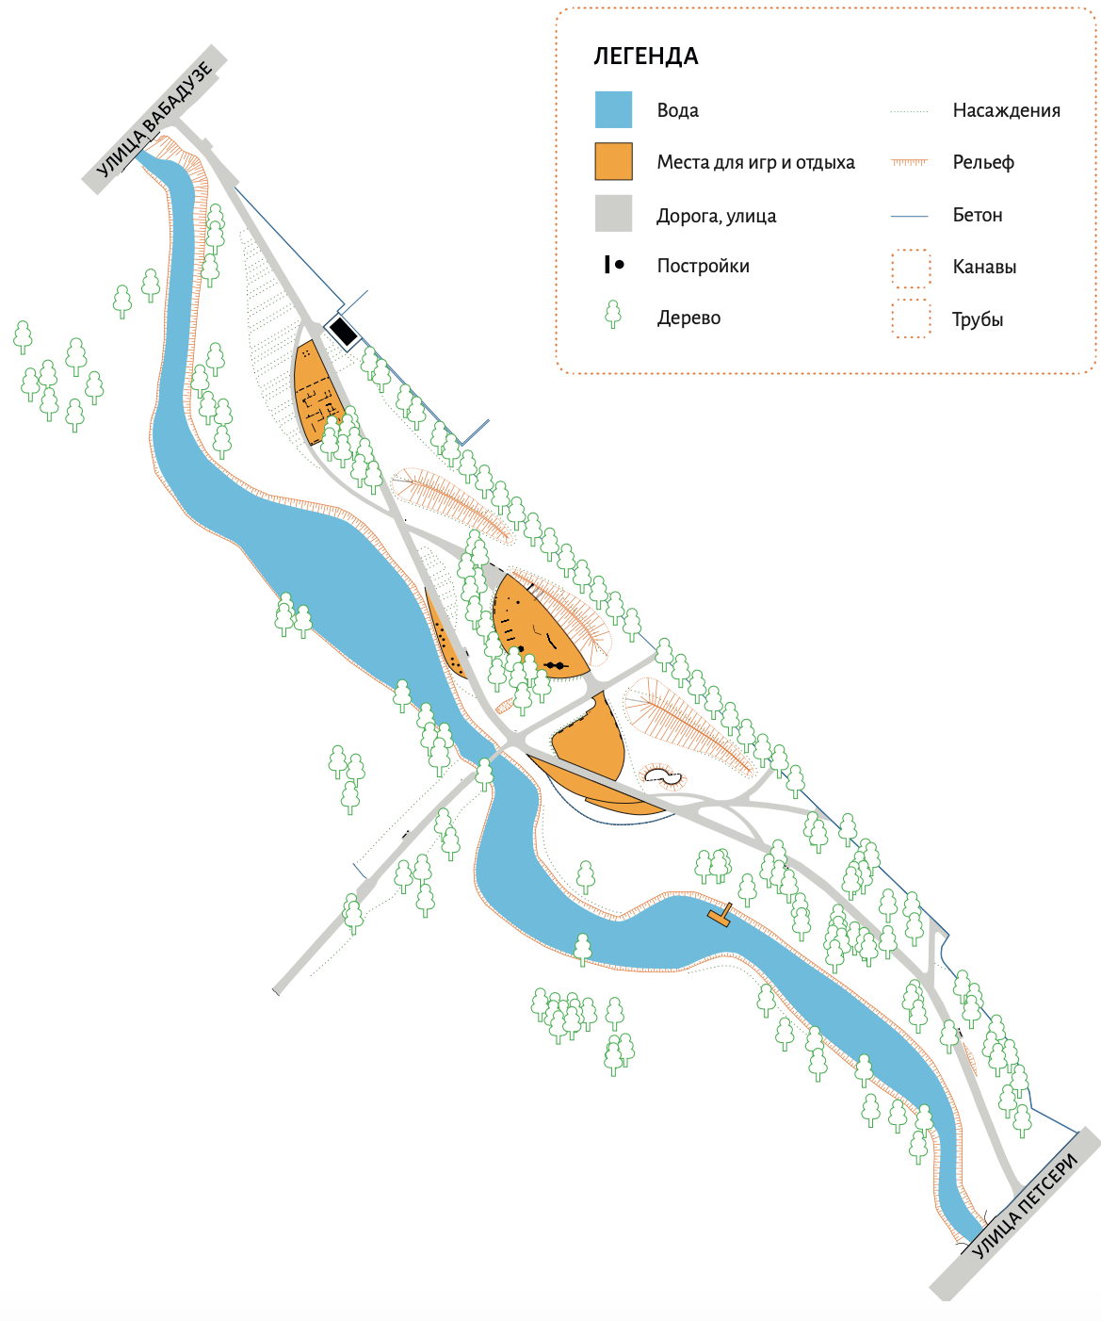
На изучаемом отрезке нашли.......... стока дождевой воды, из них .............. канавы и .............. трубы.
Выберите одну большую канаву и двигайтесь вдоль канавы от ручья, определите, при возможности, откуда она начинается. Охарактеризуйте эту канаву. (Много или мало воды, канава сухая, есть ли живые организмы, машинное масло, мусор и прочее.)

ДЕЯТЕЛЬНОСТЬ ЧЕЛОВЕКА (ДЧ)
ДЧ 2. Мусор. Постройки и сооружения
человека, их влияние на ручей

Исследуемый участок (отметьте):
на правом берегу:
A – от пешеходного моста вверх по течению до большого моста
B – от пешеходного моста вниз по течению до большого моста
на левом берегу:
C – от пешеходного моста вниз по течению до большого моста
D – от пешеходного моста вверх по течению до большого моста

ОСНОВА
Мусор может попасть в природу случайно (с ветром, что-то случайно упадет в воду,
птицы ищут еду в мусорных ящиках и др.) и намеренно, по халатности. Некоторые
материалы очень устойчивые и разлагаются в природе медленно. Из ручья мусор
переносится дальше по водным путям и может дойти через Выханду до Чудского озера, и дальше через реку Нарову в Балтийское море. Эстетически мусор очень неприятный, он может создать проблемы для животных и испортить качество воды. Обратно к людям, попавший в воду мусор, может вернуться в виде вредных химических соединений или в виде микропласта в рыбных блюдах, даже плавать в чистой воде значительно приятнее.

ЗАДАНИЯ
Перечень мусора на исследуемом участке
• Перечислите и сфотографируйте разные виды мусора в ручье и на берегу.
стеклянная тара.......... жестяная тара .......... пластмассовая тара........... целлофановые пакеты.......... прочая упаковка ......... целлофановые перчатки........... бумага ......... прочее (уточните) ..........................................................................
• Достаточно ли в парке Корели мусорных ящиков? Ваше мнение.
* Если у вас есть целлофановый мешок и перчатки, а также желание что-нибудь немного исправить, то соберите найденный мусор и выбросьте его в мусорный ящик.
Постройки и сооружения
• Рассмотрите местность немного дальше от ручья. Какие постройки и сооружения видны?
• Выберите некоторые объекты и обсудите, как они могут влиять на ручей Корели.
 | Постройки/сооружения | Влияние на среду и ручей
1.
2.
3.

ЖИВНОСТЬ РУЧЬЯ КОРЕЛИ (ЖО)
ЖО 1. Беспозвоночные животные, живущие на поверхности воды и растениях

Место изучения (выбор):
I – большой мост
II – плавающая платформа
III – пешеходный мост

ОСНОВА

Многообразие водных беcпозвоночных, наличие видов и групп, а также их численность зависит от многих факторов. Виды приспособлены к жизни в разных условиях. На них влияет скорость течения воды в водоеме, особенности дна, наличие растительности, химические свойства воды. Есть виды беcпозвоночных с повышенной требовательностью к количеству кислорода в воде, а также виды, которые хорошо переносят органическое загрязнение, эвтрофикацию и малое количество кислорода в воде. Для многих видов также важны (особенно для строящих раковины) жесткость и кислотность воды. В разных местах проживания организмов (на поверхности, между прибрежных растений, придонным и зарывшимся в ил) находятся разные виды и группы.

ЗАДАНИЯ
• Соберите водных беcпозвоночных с поверхности воды, между прибрежными растениями и в толще воды. Используйте руководство «Взятие проб воды с большими водными беспозвоночными».
NB! Избегайте попадания в пробы ила, ваш cачок слабый.
• Определите находки. Используйте картинки определителя «Беспозвоночные животные ручья Корели » и подчеркните найденных животных в следующем
перечне. При необходимости увеличить объект, используйте чашки с лупой на крышке. В определителе лишь малая часть видов/групп, обитающих в ручье,
поэтому не всех животных можно найти.
NB! Виды/группы, устойчивых к загрязнению, можно найти и в чистой воде.
• Подчеркните в перечне найденных животных:
1. Виды/группы беспозвоночных, требующие природные водоемы с водой высокого качества
Насекомые: тонкожилые поденки, пятнистый ручейник
2. Виды/группы беспозвоночных «относительно требовательные» к качеству воды в водоемах
Насекомые: водный клоп, поденка прибрежная, русалочник, ручейники с «домиком» (личинки ручейников)
3. Виды/группы беспозвоночных, хорошо переносящие наличие органического загрязнения, эвтрофикацию и нехватку кислорода в воде
Черви: реснитчатые черви(молочно-белая планария), ложноконская пиявка, другие пиявки
Моллюски: шаровка, рогач, большая болотная улитка, живородка обыкновенная, слизень обыкновенный
Паукообразные: водяной клещ
Насекомые: поденка двукрылая, жук-плавунец, водомерка, гребляк, водяной скорпион, вертячка, полоскун бороздчатый, другие плавунцы
4. Виды и группы беспозвоночных, живущие в иле, и хорошо переносящие сильное органическое загрязнение, эвтрофикацию и большую нехватку кислорода
Черви: трубочник обыкновенный
Насекомые: комары-толкуны
5. Прочие виды/группы, которые нашли
....................................................................................................................................................• Обведите кружочком два вида/группы, которые были в наибольшем количестве. • Как по найденным беспозвоночным можно охарактеризовать изучаемое место? ....................................................................................................................................................* Сфотографируйте свою «добычу».
• Сравните с другой группой найденных вами животных, они изучали тех, кто живет в иле. Видны ли различия между двумя группами животных, живущих в разных местах обитания?
........................................................................................................................................................................................................................................................................................................
....................................................................................................................................................• Вылейте воду и очистите чашки.

ЖИВНОСТЬ РУЧЬЯ КОРЕЛИ (ЖО)
ЖО 2. Ил и живность ила

Место изучения (выбор):
I – большой мост
II – плавающая платформа
III – пешеходный мост

ОСНОВА
Ил-это осадки, смешанные с водой, которые, в основном, состоят из органики, глины и алеврита. В ручье ил собирается в местах с медленным течением. Как место обитания, ил особенное место(мало кислорода, темно,богатое разлагающейся органикой), приспособленных к проживанию в иле существ называют пелоном. В поверхностном и глубинном слое ила живут бактерии, протисты, коловратки, малощетинковые черви, турбеллярии, пиявки, личинки комаров толкунов, шаровки и др. Верхний слой ила подходит и для личинок некоторых видов поденок (грязевые поденки, поденка двукрылая)
и ракообразным (вислоногие рачки, дафнии и др.).

ЗАДАНИЯ
• Измерьте шестом или планкой в исследуемом месте глубину воды и слоя ила до твердого дна реки.
Глубина воды: .......... см. Толщина слоя ила ........... см.
• Соберите половником и поднимите осторожно на поверхность ил, вылейте его в пластмассовую чашку примерно на две трети объема и поставьте осаждаться.
• Соберите водных беспозвоночных из ила в ванночку. Используйте руководство «Взятие проб воды с большими водными беcпозвоночными».
NB! Заполните сосуд примерно на треть, тогда легче промывать пробы и они более прозрачные. Важно убрать плавающий ил, тогда легче найти животных.
• Найдите названия животных по картинкам определителя «Беспозвоночные животные ручья Корели» и отметьте их в таблице. При необходимости увеличения объекта, используйте чашки с лупой.
• Кого вы нашли в слое ила более всего?
....................................................................................................................................................
вид/группа | количество:  0 1–3 4–10 более 10 | вид/группа | количество:  0 1–3 4–10 более 10

* Сфотографируйте добычу.
Сравните с другой группой найденных животных (они ловили животных в воде и между растениями).
Есть ли существенные различия в найденном материале? Уточните.
...................................................................................................................................................... • Вылейте воду из чашек и ванночек. Очистите все принадлежности.
• Рассмотрите осевшую пробу ила в пластмассовой чашке.
• Осел ли ил? ...........................................
• Видны ли в водной прослойке мелкие животные? Там есть:
..................................................................................................................................................... • Есть ли животные на поверхности ила? Там есть:
....................................................................................................................................................
Сделайте в чашки с лупами из осевшего ила три препарата: первый из глубины ила, второй с поверхности ила и третий из прослойки воды. Используйте пипетку, ловите движущихся животных из воды и с поверхности ила. Рассмотрите препараты с увеличением в чашке с лупой на крышке.
• Что или кого видно в препарате со дна илистого слоя?
....................................................................................................................................................• Что или кого видно в препарате с поверхности ила?
.................................................................................................................................................... • Что или кого видно в препарате из прослойки воды?
....................................................................................................................................................

ЖИВНОСТЬ РУЧЬЯ КОРЕЛИ (ЖО)
ЖО 3. Позвоночные животные и
растения ручья Корели

Изучаемый отрезок на правом берегу (отметьте):
A – от пешеходного моста вверх по течению до большого моста
B – от пешеходного моста вниз по течению до большого моста

ОСНОВА
На растительность водоема влияет скорость течения, характер дна, содержание питательных веществ в воде, глубина и световые характеристики. Чем больше азотистых и фосфорных соединений, тем более пышной будет растительность. При избытке питательных веществ в водоемах идет процесс эвтрофикации, начинается цветение водорослей. Часть растений растет в прибрежной воде, некоторые в толще воды, есть растения с надводными листьями. Растения являются пищей для животных в воде и вокруг ручья, а также укрытием от врагов и местом обитания. Например, основной пищей для водяной крысы являются тростник, сочные части хвощей и желтой кубышки.

ЗАДАНИЯ
• Обойдите изучаемый участок от моста до моста. Рассмотрите и определите водные растения и следы жизнедеятельности беспозвоночных животных. Используйте картинки определителя «Водные растения ручья Корели», «Беспозвоночные животные ручья Корели» и «Руководство по определению рясковых».

Водные растения
Внесите в таблицу найденные водные растения.
 | Прибрежные  растения | Водные растения, прикрепленные ко дну | Растения с  надводными  листьями | Растения на  поверхности или в толще воды
изобилие | нет, мало,  немного, много | нет, мало,  немного, много | нет, мало,  немного, много | нет, мало,  немного, много
виды

Позвоночные животные
• Увиденные птицы:
...................................................................................................................................................
....................................................................................................................................................• Увиденные млекопитающие или следы их жизнедеятельности:
...................................................................................................................................................
....................................................................................................................................................• Были ли в воде рыбы (например под пешеходным мостом)?
...................................................................................................................................................
• Если на берегу есть рыбаки, побеседуйте и узнайте, какие рыбы здесь водятся. По рассказам рыбаков здесь водятся:
...................................................................................................................................................
....................................................................................................................................................• Видны/слышны ли у ручья земноводные?
....................................................................................................................................................

ЖИВНОСТЬ РУЧЬЯ КОРЕЛИ (ЖО)
* ЖО 4. Перифит:

Место взятия пробы:

ОСНОВА
Перифитоном или наростом называют организмы, живущие в воде на камнях, корягах и в других местах. Это одно- и многоклеточные водоросли, микроскопические животные (простейшие, тихоходки, коловратки и др.), губки, бактерии и грибы.
Многообразие перифитона и их многочисленность зависят от скорости течения, характера дна, содержания кислорода в воде, наличия питательных веществ
(соединений азота и фосфора) и многих других факторов.

ЗАДАНИЯ
Соберите пробу/пробы перифитона.
Для этого в ручье надо найти камень, корягу или иной твердый предмет,
пролежавший там достаточно долго, желательно не в иле, а в воде.
1. вариант изготовления препарата
Снимите зубной щеткой с поверхности камня нарост/слой. Возьмите в маленькую чашку немного воды и ополосните тщательно в ней зубную щетку.Повторите сбор материала и полоскание в малой воде не менее 6–10 раз. Из полученной зеленоватой воды сделайте на предметном стекле микроскопа препарат и накройте его
покровным стеклом.
2. вариант изготовления препарата
Снимите зубной щеткой с поверхности камня нарост/слой. Возьмите в маленькую чашку немного воды и ополосните тщательно в ней зубную щетку.Повторите сбор материала и полоскание в малой воде не менее 6–10 раз. Из полученной зеленоватой воды сделайте на предметном стекле микроскопа препарат и накройте его
покровным стеклом.
• Рассмотрите препараты LCD микроскопом с разным увеличением.
Сфотографируйте наиболее интересные находки в препарате.
Сколько разных растительных организмов (водоросли с хлорофиллом) вы
увидели в препарате?
0 1–5 5–10 более 10
• Сколько разных животных организмов (вислоногих рачков, водяные блохи , бокоплавы, инфузорию туфельку, kоловратки, круглые черви или другие движущиеся особи без хлорофилла)увидели в препарате?
0 1–5 5–10 более 10
• В пробы перифита попадают также частички песка и глины, кусочки разложившихся растений и животных, оболочки и различные семена.
Было ли в вашей пробе что-либо подобное? Уточните.
........................................................................................................................................................................................................................................................................................................
* Нарисуйте какую-нибудь интересную находку в препарате здесь же или
на отдельном листе.

ГИДРОЛОГИЯ (ГИ)
ГИ 1. Гидрологические наблюдения ручья Корели,
физические и химические показатели воды I

Пункт наблюдения(выбор):
I – у большого моста
II – у плавучей платформы
III – у пешеходного моста

ОСНОВА
Длина ручья Корели 21,8 kм, площадь водосбора 57,6 km2. Начало ручья на cеверо-западной окраине возвышенности Хаанья(Haanja), впадает он в реку Выханду (Võhandu). Объем воды колеблется от 9 м3/с зимой до 13 м3/с при разливе. В верхнем течении ручей с прозрачной водой и протекает через несколько малых озер.
В определенном месте водоема глубина, ширина, скорость течения, содержание кислорода в воде и другие показатели, а также химические свойства воды влияют друг на друга и, в целом, на его обитателей. Живность также влияет на водоем, например, чем больше планктона и разлагающихся частичек растений, тем более мутной будет вода. Это, в свою очередь, влияет на условия освещенности водных растений.

ЗАДАНИЯ
• Измерьте и опишите, важные с точки зрения гидрологии, показатели в месте вашего наблюдения. По возможности, оцените их. Используйте измерительные приборы и руководства к ним. Подчеркните правильный вариант ответа там, где они даны.

Место наблюдения: правый берег / левый берег.
Берег: крутой/ с умеренным наклоном/пологий.
Стояние воды: очень низкое/ обычное / очень высокое/ затопило берега.

Глубина
Измерьте глубину примерно на расстоянии 50 см от берега с помощью шеста.
На мосту или платформе можно измерить и на расстоянии 2–3 метра от берега.
• Глубина воды до слоя ила на расстоянии 50 см от берега: .......... cм;
2–3 м от берега ..........cм.
• Слой воды и ила до твердого дна 50 cм от берега: .......... cм,
2–3 м от берега .......... см.

Скорость течения
Скорость течения реки зависит от наклона местности, ширины и глубины. Чем быстрее течение, тем больше кислорода содержится в воде.
Измерьте скорость течения на расстоянии 30 см от берега и, по возможности, около 2–3 м. Используйте датчики и сенсоры скорости течения.
• Скорость течения 30 см от берега: .......... м/с.
• Скорость течения 2–3 м от берега: .......... м/с.

pH воды
• Кислотность воды зависит от грунта, растворенных в воде соединений и от многих других факторов. В кислой или щелочной воде уменьшается разнообразие растений и животных.
• Для измерений используйте датчики и сенсор pH.
Результат измерений: pH .......... Оценка: .................................................

Прозрачность воды
Чем больше количество нерастворимых частиц в воде (плавающий ил,
микроскопические водоросли и др.), тем более мутная будет вода.
Прозрачность воды влияет на условия освещенности водных растений.
Измерьте прозрачность воды Secchi диском. Выберите подходящий вариант, где отмечена определенная глубина.
Прозрачность до дна .......... cм.
Прозрачность до ила .......... cм.
Прозрачность толщи воды .......... cм.
Измерьте прозрачность сенсором и датчиком для мутной воды. Так как
измерительный прибор должен немного прогреться, используйте другой датчик, так сможете во время прогрева прибора сделать другие измерения.

Показатель мутности воды: .......... NTU Оценка: .................................................

Электрическая проводимость воды
Чем больше полярных соединений в воде, тем больше электрическая проводимость воды. Чем чище вода, тем меньше электропроводимость.
Используйте сенсор и датчик электропроводимости воды.

Результат измерений: .......... μS/см Оценка: .................................................

Температура воды
• Прежде всего температура воды зависит от погоды, но и от того, родниковый ли водоем, цвета воды, характера дна и др. Чем выше температура воды, тем меньше в ней растворенного кислорода. Температура водоема на разной глубине и в разных его частях может быть различной.
• Измерьте температуру дигитальным термометром. Показатель ......... ˚C.
• Измерьте температуру на разной глубине, используя датчик и сенсор
с длинным проводом.
Температура воды поверхностного слоя ......... ˚C, на глубине 30 cм ......... ˚C,
на дне ......... ˚C.

* Содержание кислорода – исследование желательно проводить в лаборатории, воду взять с собой.
Количество растворенного кислорода зависит от температуры воды, давления воздуха, скорости течения воды(в водопадах вода обогащается кислородом), количества разлагающихся веществ, активности водных растений и др. Кислород важен для всех животных, которые дышат жабрами или имеют кожное дыхание, это беспозвоночные, рыбы и земноводные.
Используйте сенсор для определения растворенного в воде кислорода, датчик и руководство к их применению.

Результат: ......... мг/л. Оценка: .................................................

ГИДРОЛОГИЯ (ГИ)
ГИ 2. Химия воды II

Место наблюденияt (выбор):
I – большой мост
II – плавучая платформа III – пешеходный мост

ОСНОВА

Находящиеся в воде химические соединения прямо влияют на условия жизни растений и животных. Изобилие питательных веществ (азотистые и фосфорные соединения) может привести к эвтрофикации водоема, кислотность и жесткость воды влияет на животных, строящих известковые раковины, большое содержание ионов аммония показывает загрязнение водоема, также они ядовиты для организмов.

ЗАДАНИЯ
• Разверните походную лабораторию на скамейке. Принесите с места своего наблюдения ведро воды в лабораторию.
• Проведите опыты по определению наличия разных химических веществ с помощью комплекта экотестов, используя руководство по их применению. Начинайте с определения аммиака и нитратов, для их поиска требуется больше времени, для получения результатов они должны немного постоять.
NB! Будьте внимательны, не спутайте вещества и разные средства.
• Дайте оценку (при возможности), какой результат: высокий/средний/низкий, какое состояние воды показывает полученный результат на основании данных в руководстве оценок и норм.

Нитраты (NO3– )
Нитраты попадают в водоем преимущественно от сельского хозяйства (удобрения). Излишнее их количество способствует цветению воды и может представлять опасность для рыб.
Результат: ........... мг/л Оценка: .................................................

Аммоний (NH4– )
Аммиак и аммоний появляется в воде как при естественных процессах разложения, так и при распаде испражнений животных. Аммоний поступает в ручей Корели со сточными водами с Выруского производства сыров.При взаимодействии его с водой, образуется аммиак, который является ядовитым веществом. Высокое содержание аммиака в воде является причиной загрязнения водоема, он опасен для живых организмов.
Результат: ........... мг/л Оценка: .................................................

Нитриты (NO₂– )
Нитриты достаточно ядовитые соединения, большое их содержание показывает загрязнение и говорит о нарушении круговорота азота в водоеме.
Результат: ........... мг/л Оценка: .................................................

Фосфаты (PO₄^{3–} )
Фосфаты являются важными питательными веществами для растений. В водоемы они попадают как из естественного круговорота фосфора, так и от сельского хозяйства. Высокое их содержание способствует эвтрофикации водоема и быстрому размножению водорослей.
Результат: ........... мг/л Оценка: .................................................

Жесткость (Ca/Mg)
Жесткость воды показывает содержание в ней соединений кальция и магния. Достаточная жесткость важна для раков и моллюсков с раковинами. Жесткость воды влияет и на растения.
Результат: ........... º dH Оценка: .................................................

pH воды (кислотность)
Кислотность воды зависит от грунта/почвы, растворенных в воде соединений и многих других факторов. В кислой или щелочной воде уменьшается разнообразие живых организмов.
Результат: pH ........... Оценка: .................................................

